Министерство образования Республики Беларусь

Учреждение образования «Брестский государственный технический университет»

Кафедра ИИТ

Лабораторная работа №4

по ООПиП " Классы и объекты в С++ "

Выполнила:

студент 2-го курса

группы АС-53

Завадский И.В.

Проверил:

Давидюк Ю.И

Брест 2020

Цель: Получить практические навыки реализации классов на С++.

Вариант 9.

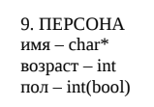

1. Определить пользовательский класс в соответствии с вариантом задания.

2. Определить в классе следующие конструкторы: без параметров, с параметрами, копирования.

3. Определить в классе деструктор.

4. Определить в классе компоненты-функции для просмотра и установки полей данных.

5. Определить указатель на экземпляр класса.

6. Написать демонстрационную программу, в которой создаются и разрушаются объекты пользовательского класса и каждый вызов конструктора и деструктора сопровождается выдачей соответствующего сообщения (какой объект какой конструктор или деструктор вызвал).

8. Показать в программе использование указателя на объект.

#include <stdio.h>

#include <iostream>

using namespace std;

class Persona {

public:

Persona();

Persona(const char* Name, int Age, float Coast);

Persona(Persona const& obj);

char* getName();

int getAge();

float getCoast();

void setName(const char* name);

void setAge(int age);

void setCoast(float coast);

~Persona();

private:

char Name[20];

int Age;

float Coast;

};

void proCopy(Persona copy) {}

Persona::Persona() {

setlocale(0, "");

cout << "Конструктор без параметров вызван!" << endl;

strcpy_s(Name, " ");

Age = 0;

Coast = 0;

}

Persona::Persona(const char* name, int age, float coast)

{

setlocale(0, "");

strcpy_s(Name, name);

Age = age;

Coast = coast;

cout << "Имя: " << Name << " Возраст: " << Age << " Зарплата:" << Coast << " -конструктор с прараметрами вызван" << endl;

}

Persona::Persona(Persona const& obj) {

setlocale(0, "");

strcpy_s(Name, obj.Name);

Age;

Coast;

cout << "Имя: " << Name << " Возраст: " << Age << " Зарплата:" << Coast << " -конструктор копирования вызван" << endl;

}

void Persona::setName(const char* name) {

strcpy_s(Name, name);

}

char* Persona::getName() {

return Name;

}

void Persona::setAge(int age) {

Age = age;

}

int Persona::getAge() {

return Age;

}

void Persona::setCoast(float coast) {

Coast = coast;

}

float Persona::getCoast() {

return Coast;

}

Persona::~Persona() {

cout << "destructor for" << Name << endl;

}

void pro() {

Persona Human;

Persona gvr("Ilya", 18, 500.9);

Persona* hum = new Persona("Jane", 23, 200.89);

proCopy(gvr);

delete hum;

}

int main() {

pro();

system("pause");

return 0;

}

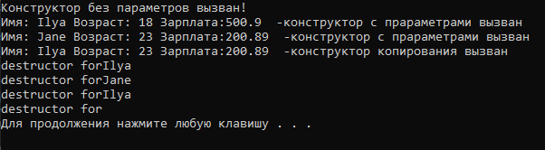

Вывод: Получила практические навыки реализации классов на С++.